NEWSLETTERBEITRAG, 08. April 2024
Sie erhalten hiermit einen Newsletterbeitrag zu Ihrer Information und für die Nutzung bei Ihrer Presse- und Medienarbeit:
++ Neue Praxisimpulse Arbeitsforschung ++
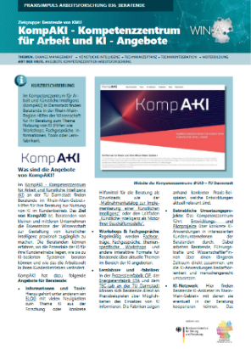
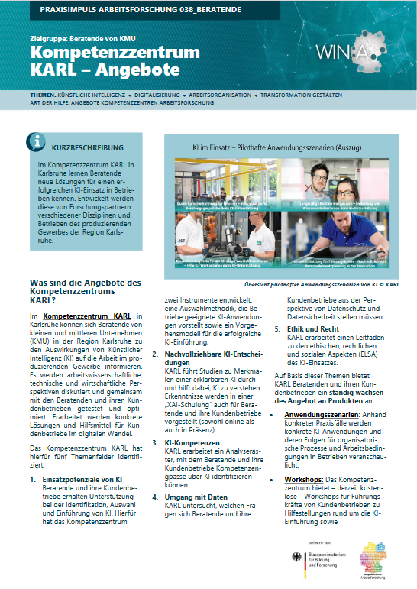
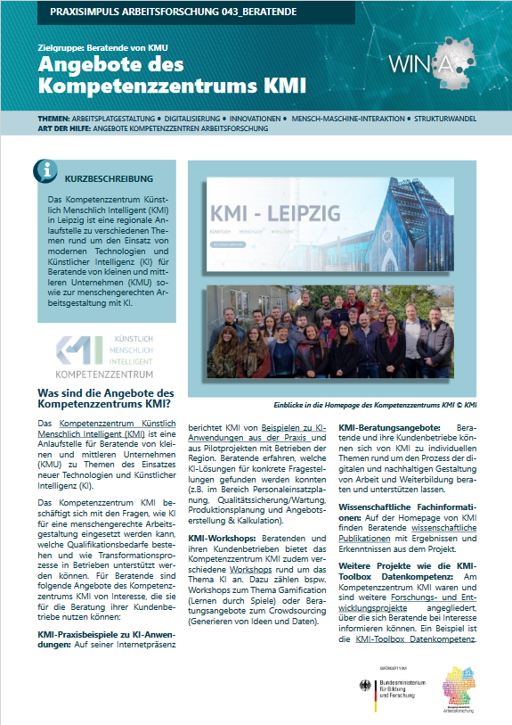
Angebote der regionalen Kompetenzzentren der Arbeitsforschung für KMU
Was sind eigentlich Regionale Kompetenzzentren der Arbeitsforschung? Und inwieweit bieten sie Hilfen für die betriebliche Praxis? Das erfahren Sie in den neu erschienenen Praxisimpulsen zur Vorstellung der im Förderschwerpunkt „Zukunft der Arbeit: Regionale Kompetenzzentren der Arbeitsforschung“ etablierten Kompetenzzentren. Die Offensive Mittelstand hat in den von ihr herausgegebenen Praxisimpulsen Arbeitsforschung die Angebote dieser regionalen Kompetenzzentren Arbeitsforschung kurz und knapp zusammengefasst (im Rahmen des Projektes WIN:A). Es gibt Praxisimpulse für jedes Angebot eines Kompetenzzentrums für Beratende, Führungskräfte von KMU und für Betriebsräte, die jeweils speziell in der Denkweise der Zielgruppe den Nutzen und die Einsatzmöglichkeit des Angebotes beschreiben.
Die Regionalen Kompetenzzentren der Arbeitsforschung sollen die Arbeitsforschung enger mit der Beratungspraxis, den Betrieben und der Hochschulausbildung zusammenführen. Mehr über die Aufgaben und Schwerpunkte der Kompetenzzentren finden Sie hier. In den zugehörigen Praxisimpulsen finden Sie die konkreten Leistungen des Kompetenzzentrums in ihrer Region wie zum Beispiel Selbstchecks und Handlungsanleitungen, Apps und Softwaretools, Workshops und Seminare oder konkrete Beratung und Hilfe bei Produktentwicklungen durch die Forschung.
Die Praxisimpulse Arbeitsforschung können über die Plattform „Management-Arbeit-Forschung“ der Offensive Mittelstand (www.om-maf.de) kostenlos heruntergeladen werden. Das Projekt WIN:A wird vom Bundesministerium für Bildung und Forschung (BMBF) gefördert.
Zeichen (inkl. Leerzeichen): 1.694
Bei Rückfragen und für weitere Informationen wenden Sie sich gerne an:
Katja Goschin
E-Mail: goschin@stiftung-m-g-v.de
Tel.: 0221 80091880

Offensive Mittelstand (OM)
Die OM ist ein neutraler, unabhängiger Zusammenschluss der Organisationen, die in Deutschland Beratungsleistungen für kleine und mittlere Unternehmen (KMU) erbringen (v.a. Sozialpartner, Sozialversicherungen, Kammern, Berufs- und Fachverbände). Die OM-Partner vertreten mehr als 200.000 Beratende. Die OM fördert eine produktive und gesundheitsgerechte Unternehmensführung durch die Entwicklung qualitätsgesicherter OM-Praxis-Checks (OM-Praxis A-1.0 bis B-2), regionale Unterstützungsstrukturen speziell für KMU und die Unterstützung von Kooperationen der OM-Partner. Trägerin der Offensive Mittelstand ist die Stiftung „Mittelstand – Gesellschaft – Verantwortung“.

